石柱水利许可〔2022〕3号

石柱土家族自治县水利局

关于丰石高速公路石柱西互通至南宾工业园区B区连接道路水土保持方案报告书

准予行政许可的决定

石柱土家族自治县裕兴实业有限公司：

你司报来《丰石高速公路石柱西互通至南宾工业园区B区连接道路水土保持方案报告书》（以下简称《报告书》）的送审稿及相关材料已收悉。2022年1月16日，我局组织专家对《报告书》（送审稿）进行了技术审查，根据专家组提出的修改意见进行修改完善，经专家组复核后形成《报告书》（报批稿）报送我局。经审查，该申请符合法定条件，根据《中华人民共和国行政许可法》第三十八条、《水行政许可实施办法》第三十二条第一项规定，结合专家组的评审意见(见附件2）决定准予行政许可。

1. 项目概况

项目总占地75.47hm2，其中永久占地面积16.91hm²，临时占地面积58.56hm²（含已移交第三方项目施工建设1.14hm²范围）。项目土石方挖方557.85万m³（含表土剥离3.90万m³），填方395.03万m3（含表土回覆3.90万m³），余方162.82万m³。项目余方11.12万m³运至石柱县南宾中学应急避险迁建项目作为场地回填利用，剩余余方151.70万m³运至项目设计的1#弃渣场、3#弃渣场内。

项目已于2019年7月进场施工，计划2022年6月完工，工期共计36个月。项目总投资为总投资88607.11万元，土建投资70453.59万元，资金来源为业主自筹及贷款。

二、水土保持方案总体意见

（一）基本同意工程建设生产期水土流失防治责任范围为75.47hm2。

（二）同意水土流失防治执行西南紫色土区建设类项目一级标准。

（三）基本同意水土流失防治指标为：水土流失防治指标为水土流失治理度97%，渣土挡护率94%，土壤流失控制比1.0，林草植被恢复率97%，林草覆盖率27%，表土保护率92%。

（四）基本同意水土流失防治分区和分区防治措施布设。

（五）基本同意土石方调配方案。

（六）基本同意水土保持方案实施进度安排。

（七）基本同意水土保持监测时段、内容和方法。

（八）基本同意方案设计水平年为 2022年。

三、水土保持方案投资

项目水土保持总投资为1698.14万元，其中主体设计已列水土保持投资1359.23万元，方案新增水土保持投资338.91万元。方案新增投资中：工程措施投资132.42万元，监测措施投资22.05万元，施工临时措施投资48.20万元，独立费用24.38万元，基本预备费13.20万元，水土保持补偿费105.658万元。

四、建设单位在项目建设中应全面落实《中华人民共和国水土保持法》《重庆市实施<中华人民共和国水土保持法>办法》的各项要求，并重点做好以下工作：

（一）按照批复的水土保持方案，加强施工组织和管理工作，切实落实水土保持“三同时”制度。

（二）严格按方案落实各项水土保持措施。

（三）切实做好水土保持监测工作，加强水土流失动态监控，并按规定向我局提交监测实施方案、季度报告及总结报告。

（四）落实好水土保持监理工作，确保水土保持工程建设进度和质量。

（五）本工程的地点、规模如发生重大变化，应及时补充或修改水土保持方案报我局审批。方案实施过程中，水土保持措施如需作出重大变更的，也必须报我局批准。

（六）项目动工前和生产期应及时申请缴纳水土保持补偿费。在工程建设过程中，严格按照批准的水土保持方案，完成各项水土保持措施，并接受我局监督检查。

**五、该许可文件只作为该项目水土保持方案许可。**

**六、本行政许可决定有效期为3年，自签发之日起计算，期满后若该工程未开工建设，本行政许可决定自行失效,确需延期的,项目业主应在有效期届满前30日内提出延期申请。**

附件：1. 丰石高速公路石柱西互通至南宾工业园区B区连接道路水土保持方案特性表

2. 丰石高速公路石柱西互通至南宾工业园区B区连接道路水土保持方案报告书审查意见

石柱土家族自治县水利局

2022年1月24日

抄送：刘学彬局长，曹方游副局长，县水保站，水行政执法支队。

石柱土家族自治县水利局办公室 2022年1月24日印发

附件1

水土保持方案特性表

|  |  |  |  |  |  |  |  |  |  |  |  |  |
| --- | --- | --- | --- | --- | --- | --- | --- | --- | --- | --- | --- | --- |
| 项目名称 | | 丰石高速公路石柱西互通至南宾工业园区B区连接道路 | | | | | | | | 流域管理机构 | | 长江水利  委员会 |
| 涉及省区 | | 重庆 | | | | 涉及地市或个数 | | / | | 涉及县或个数 | | 石柱县 |
| 项目规模 | | 城市主干道，设计速度50km/h，全长4.32km，路幅宽32m，双向六车道 | | | | 总投资（万元） | | 88607.11 | | 土建投资（万元） | | 70453.59 |
| 动工时间 | | 2019年7月 | | | | 完工时间 | 2022年6月 | | 设计水平年 | | | 2022年 |
| 工程占地（hm2） | | 75.47 | | | 永久占地（hm2） | | 16.91 | | 临时占地（hm2） | | | 58.56 |
| 土石方量（万m3） | | | | | | 挖方 | 填方 | | 借方 | | | 余方 |
| 557.85 | 395.03 | | 0 | | | 162.82 |
| 重点防治区名称 | | | | 三峡库区国家级水土流失重点治理区及重庆市水土流失重点治理区 | | | | | | | | |
| 地貌类型 | | | | 构造剥蚀丘陵地貌 | | | 水土保持区划 | | | | 西南紫色土区 | |
| 土壤侵蚀类型 | | | | 水力侵蚀 | | | 土壤侵蚀强度 | | | | 轻度侵蚀 | |
| 防治责任范围面积（hm2） | | | | 74.33（不含移交第三方项目占地1.14） | | | 容许土壤流失量［t/(km2.a)］ | | | | 500 | |
| 土壤流失预测总量（t） | | | | 13313 | | | 新增土壤流失量（t） | | | | 9669 | |
| 水土流失防治  标准执行等级 | | | | 西南紫色土区建设类项目一级标准 | | | | | | | | |
| 防治指标 | 水土流失治理度（%） | | | 99.97 | | | 土壤流失控制比 | | | | 1.0 | |
| 渣土防护率（%） | | | 99.93 | | | 表土防护率（%） | | | | 16.42 | |
| 林草植被恢复率（%） | | | 99.95 | | | 林草覆盖率（%） | | | | 63.15 | |
| 防治措施及工程量 | 防治分区 | | | 工程措施 | | | 植物措施 | | | 临时措施 | | |
| 道路工程防治区 | | K0+000~K1+440防治区 | 主体已实施：截排水沟1652.3m，急流槽86.2m，雨水管网2153.9m  主体已列：工程措施有急流槽21.5m，透水砖1.64hm2，雨水管网949.8m  方案新增：沉沙池4口 | | | 主体已列：行道树438棵，树池绿化0.06hm2，植被混凝土护坡2.73hm2、客土吹附护坡3.05hm2 | | | 主体已实施：车辆清洗站1座、无纺布遮盖6000m2  方案新增：临时遮盖4000m2 | | |
| K1+440~  K2+140防治区 | 主体已实施截排水沟802.9m  主体已列：截排水沟722m，急流槽84.30m，透水砖0.82hm2，雨水管网1648.20m  方案新增：表土剥离0.54万m3、沉沙池1口 | | | 主体已列：行道树225棵，树池绿化0.03hm2，植被混凝土护坡5.54hm2、客土吹附护坡0.26hm2 | | | 主体已实施：无纺布遮盖5000m2  方案新增：临时遮盖10000m2 | | |

|  |  |  |  |  |  |  |  |
| --- | --- | --- | --- | --- | --- | --- | --- |
|  |  | K2+140~  K3+560防治区 | 主体已实施：截排水沟6615.2m，急流槽145.5m，透水砖1.52hm2，雨水管网3278.5m  方案新增：沉沙池6口 | 主体已实施：行道树434棵，树池绿化0.06hm2  主体已列：植物措施有植被混凝土护坡4.17hm2、客土吹附护坡9.03hm2 | 主体已实施：无纺布遮盖4000m2 | | |
| K3+560~  K4+320防治区 | 主体已实施：截排水沟1443.10m，透水砖0.76hm2，雨水管网1491.40m  方案新增：沉沙池3口 | 主体已实施：行道树248棵，树池绿化0.04hm2  主体已列：植物措施有植被混凝土护坡5.74hm2、客土吹附护坡0.37hm2 | / | | |
| 弃渣场防治区 | 1#弃渣场防治区 | 主体已实施：挡渣墙29m，复耕3.35hm2  主体已列：截排水沟1785m  方案新增：沉沙池8口 | / | 方案新增：临时遮盖10300m2，编织袋拦挡814m。 | | |
| 3#弃渣场防治区 | 主体已列：截排水沟3293m，复耕11.44hm2  方案新增：沉沙池10口，表土剥离3.36万m3 | 主体已列：复绿4.14hm2 | 主体已列：有车辆清洗站1座  方案新增：临时遮盖40000m2 | | |
| 施工便道防治区 | | / | 主体已列：植被混凝土护坡1.60hm2 | / | | |
| 临时堆料场防治区 | | 主体已实施：复耕1.57hm2 | / | / | | |
| 投资（万元） | | | 1316.37  （新增132.42） | 168.28 | 48.20（新增41.20） | | |
| 水土保持总投资（万元） | | | 1698.14  （新增338.91） | 独立费用  （万元） | 24.38 | | |
| 监理费（万元） | | | 5.73 | 监测费（万元） | 22.05 | 补偿费（万元） | 105.658 |
| 方案编制单位 | | | 重庆泽润水利工程咨询有限公司 | 建设单位 | 石柱土家族自治县裕兴实业有限公司 | | |
| 法定代表人及电话 | | | 张国佐/15086609663 | 法定代表人及电话 | 谢礼俊/023-73326216 | | |
| 地址 | | | 重庆市南岸区学府路58号互信星座16-13 | 地址 | 重庆石柱县南宾街道鲤塘坝楼房湾综合写字楼7楼 | | |
| 邮政编码 | | | 400020 | 邮政编码 | 409100 | | |
| 联系人及电话 | | | 魏继兵/13647673033 | 联系人及电话 | 王超然/17783279578 | | |
| 电子邮箱 | | | 544651698@qq.com | 电子邮箱 | 282669544@qq.com | | |

附件2 **丰石高速公路石柱西互通至南宾工业园区B区连接道路**

**水土保持方案报告书**

**专家评审意见**

2022年1月16日，石柱土家族自治县水利局组织召开了《丰石高速公路石柱西互通至南宾工业园区B区连接道路水土保持方案报告书（送审稿）》（以下简称《水保方案（送审稿）》）专家评审会。石柱土家族自治县水利局、石柱土家族自治县裕兴实业有限公司（以下简称项目法人）、重庆泽润水利工程咨询有限公司（以下简称报告编制单位）的代表参加了会议。会议成立了专家组，专家组成员会前详细审阅了《水保方案（送审稿）》，与会人员会上认真听取了项目法人和报告编制单位的汇报，进行了深入讨论。根据“渝水〔2018〕267号”、“水保监〔2020〕63号”和“渝水规范〔2021〕2号”，专家组对《水保方案（送审稿）》进行了质量评分，质量评定等级合格。报告编制单位会后对《水保方案（送审稿）》进行了修改、补充和完善，项目法人于2022年1月21日提交了《丰石高速公路石柱西互通至南宾工业园区B区连接道路水土保持方案报告书（报批稿）》。经专家组复核，形成专家评审意见如下：

**一、综合说明**

（一）方案编制所依据的法律法规、规范性文件、标准规范、技术文件及采用的资料基本正确。

（二）同意方案设计水平年为2022年。

（三）同意水土流失防治责任范围的界定，水土流失防治责任范围面积为74.33hm2（不含移交第三方项目的临时占地1.14hm2）。

（四）同意项目水土流失防治标准执行等级为西南紫色土区建设类项目一级标准。

（五）同意该项目水土流失防治目标。其中水土流失治理度97%、土壤流失控制比1.0、渣土防护率94%、表土保护率92%、林草植被恢复率97%、林草覆盖率27%。

**二、项目及项目区概况**

（一）工程项目概况阐述清楚。

项目位于石柱县西南部，起点位于万安街道龙坪村，与现状迎宾大道顺接，向南延伸，沿线依次经过甄子平片区（下路街道银河村、下路街道红岩社区），之后采用一条直线延伸，终点位于下路街道柏树村，与石柱工业园B区道路顺接，全长4.32km，为城市主干道，设计速度50km/h，路幅宽32m，双向六车道，属新建项目。本项目主体工程由路基工程、路面工程、排水工程、绿化工程、综合管廊工程等组成。项目用地范围内居民住所，按棚户区改造对居民进行一次性赔偿迁拆款并集中安置于附近安置房。根据工程建设需要，设弃渣场2处20.38hm2，施工便道8条4.13hm2/3.162km，临时堆料场1处1.57hm2，表土堆放场1.03hm2/3处（表土总堆土量3.90万m3，位于项目1#弃渣场已成平台）。本项目所需沙石料全部采用外购；施工用水、施工用电就近利用市政供水、供电，不涉及临时占地；施工生产生活区采用租用周边居民楼，不涉及临时占地。

项目总占地75.47hm2，其中永久占地面积16.91hm2，临时占地面积58.56hm2（含已移交第三方项目施工建设1.14hm2范围）。项目土石方挖方557.85万m3（含表土剥离3.90万m3），填方395.03万m3（含表土回覆3.90万m3），余方162.82万m3。项目余方11.12万m3运至石柱县南宾中学应急避险迁建项目作为场地回填利用，剩余余方151.70万m3运至项目设计的1#弃渣场、3#弃渣场内。

项目已于2019年7月进场施工，计划2022年6月完工，工期共计36个月。项目总投资为总投资88607.11万元，土建投资70453.59万元，资金来源为业主自筹及贷款。

（二）项目区地形地貌、地质、土壤植被、气象、水文等情况阐述较为清楚。

**三、项目水土保持评价**

（一）基本同意对主体工程选址（线）水土保持制约因素分析评价。

（二）基本同意对项目建设方案、工程占地、土石方平衡、弃渣场设置、施工方法等的水土保持评价。

（三）基本同意对主体工程设计中水土保持措施的评价及界定。

**四、水土流失分析与预测**

（一）基本同意对项目水土流失现状及影响分析。

（二）项目扰动地表面积75.47hm2，损毁植被面积为35.84hm2。

（三）基本同意水土流失量预测方法及成果。工程建设可能造成水土流失总量13313t，其中新增水土流失量9669t。

（四）基本同意水土流失的危害性分析。

**五、水土保持措施布设**

（一）基本同意工程划分为路基工程防治区、弃渣场防治区、施工便道防治区、临时堆料场防治区四个一级防治分区。一级防治分区中路基工程防治区再按施工标段划分为4个二级分区，即K0+000~K1+440防治区、K1+440~K2+140防治区、K2+140~K3+560防治区、K3+560~K4+320防治区；弃渣场防治区划分为2个二级分区，即1#弃渣场防治区、3#弃渣场防治区。

（二）基本同意由主体工程设计中具有水保功能的措施和方案新增措施所组成的水土流失防治措施体系。

（三）基本同意各防治区措施布局及措施典型设计。

（1）道路工程防治区

①K0+000~K1+440防治区

已动工时段在施工出入口布设车辆清洗站，部分挖方边坡进行无纺布遮盖，部分雨水管网、急流槽、截排水沟已实施；后续对管沟开挖形成堆土及坡面进行临时遮盖；按设计布设急流槽并实施植被混凝土护坡、客土吹附护坡，在挖方边坡坡脚、填方边坡坡脚的截排水沟出水口处布设沉沙池；路面铺设完成后按设计铺设透水砖、种植行道树、树池绿化。

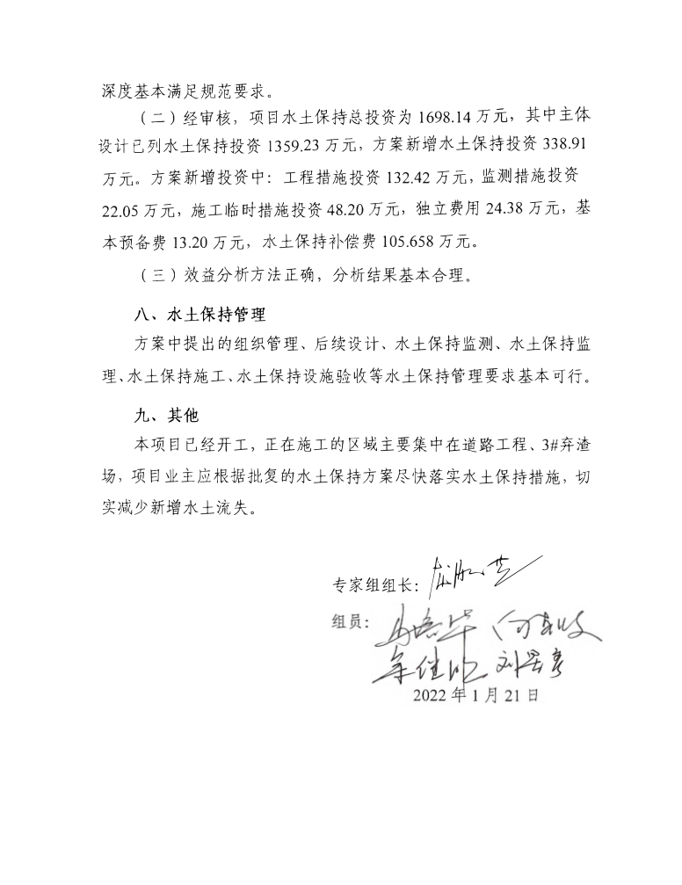②K1+440~K2+140防治区

已动工时段部分挖方边坡进行无纺布遮盖，部分截排水沟已实施；后续对表土区域进行剥离并集中堆放于表土堆场内，路基开挖回填形成的边坡、临时堆土进行临时遮盖；在边坡坡顶及坡脚布设截排水沟，在填方边坡坡脚的截排水沟出水口处布设沉沙池，边坡形成后按设计布设急流槽并实施植被混凝土护坡、客土吹附护坡；路基到一定标高后按设计埋设雨水管网，管沟开挖形成堆土及坡面进行临时遮盖；路面铺设完成后按设计铺设透水砖、种植行道树、树池绿化。

③K2+140~K3+560防治区

已动工时段部分挖方边坡进行无纺布遮盖，雨水管网、急流槽、截排水沟、透水砖、行道树、树池绿化已实施；后续在填方边坡坡脚的截排水沟出水口处布设沉沙池，对开挖回填边坡实施植被混凝土护坡、客土吹附护坡。

④K3+560~K4+320防治区

已动工时段雨水管网、急流槽、截排水沟、透水砖、行道树、树池绿化已实施；后续在挖方边坡坡脚的截排水沟出水口处布设沉沙池，对开挖回填边坡实施植被混凝土护坡、客土吹附护坡。

（2）弃渣场防治区

①1#弃渣场防治区

1#弃渣场堆渣前坡脚已布设挡渣墙，现已完成复耕；后续施工1#弃渣场按设计在渣体平台、红线处布设截排水沟，出水口处布设沉沙池；布设于1#弃渣场平台处的3处表土堆场堆土前进行临时拦挡，堆土过程及堆土后进行遮盖防护。

②3#弃渣场防治区

后续施工在裸露边坡区域进行临时遮盖，对表土区域进行剥离并集中堆放于表土堆场内；按设计在红线处布设截排水沟、车辆清洗站、沉沙池；堆渣结束后按设计在渣体上部布设截排水沟，出水口处布设沉沙池，按设计进行复耕、复绿。

（3）施工便道防治区

除1#施工便道裸露路面进行硬化、移交第三方项目的临时占地外其余裸露区域均进行植被混凝土护坡。

（4）临时堆料场防治区

占地范围已进行复耕。

（二）水土保持施工组织设计基本可行。

**六、水土保持监测**

水土保持监测方案基本可行，在开展监测工作时应进一步完善和优化。

